Le commerce équitable Nord-Nord est-il la clé d’une consommation responsable ?
Comment rivaliser avec la célèbre tarte aux fraises de votre maman tout en optant pour une consommation durable et responsable ? La réponse pourrait bien être à la fois sous vos yeux et à des kilomètres. Confrontés à de nombreux choix, nous sommes parfois perdus entre toutes les appellations, labels ou encore filières de production. Pourtant, opter pour une consommation durable et responsable peut s’avérer plus simple que ce qu’il n’y paraît… ce serait presque du gâteau !
Une analyse de Nathalie BLONDLET, diplômée du master en sciences de la population et du développement de l’Université de Liège

Avant de présenter le commerce équitable Nord-Nord, parlons de ses racines, le commerce équitable Nord-Sud. Depuis quelques années, nous entendons souvent le terme « commerce équitable ». Nous le retrouvons sur de plus en plus de produits comme le café, les barres de chocolat, du thé… Mais quelles sont les valeurs et objectifs défendus par ce concept ?
Le commerce équitable comporte trois dimensions du développement (Favreau, 2005). La dimension économique avec des petits producteurs des pays du Sud vendant leurs produits à des pays du Nord à un prix équitable. La dimension sociale via le respect des conventions de l’Organisation Internationale du Travail (OIT) en matière de normes de travail et environnementales. La dimension environnementale par une orientation vers une certification « organique » provenant à l’origine des associations écologiques du Nord.
Autrement dit, le commerce équitable est un partenariat commercial réglementé qui s’inscrit dans les logiques du développement durable de manière à être un modèle d’économie éthique et responsable. Historiquement, le commerce équitable s’est d’abord développé via l’axe Nord-Sud. Ce terme signifie l’importation des produits des pays du Sud dans les marchés des pays du Nord afin d’y être vendus.
Le commerce équitable a vu le jour le lendemain de la seconde guerre mondiale. A cette époque, le commerce équitable solidaire est tourné vers des projets d’aide aux populations vulnérables victimes de la guerre ou de catastrophes. Entre 1960 et 1990, le commerce équitable représentait un commerce alternatif en lien avec l’idéologie du tiers-mondisme. Au début des années 1990, est apparu ce qu’on peut appeler « le commerce équitable labelisé » avec tous les labels qu’on lui associe aujourd’hui (Blanchet & al, 2023). Ce concept a parcouru les décennies tout en s’adaptant au monde changeant de notre époque contemporaine.

L’émergence du commerce équitable Nord-Nord
Vous souvenez-vous des faits marquants des années 2000 ? Le passage du Franc à l’Euro en 2002, les débuts de Facebook et de Twitter en 2006, le premier IPhone d’Apple en 2007 et la crise laitière de 2009… Pour rappel, ce dernier évènement a particulièrement secoué l’Europe. Les prix du lait ont chuté en-dessous des coûts de production. En Belgique, les agriculteurs et agricultrices ont déversé des millions de litres de lait sur les prairies (Enabel, 2023). Face à la crise, une série d’acteurs se sont mobilisés pour sauver des milliers d’agriculteurs menacés de faillite.
La crise laitière a permis l’installation et le développement du commerce équitable Nord-Nord en Europe. Celui-ci se veut être plus centré sur le caractère local des produits. La Belgique devient le terrain de nouvelles organisations comme Belgian Fair Trade Federation (BFTF), ainsi que des initiatives émanant de producteurs agricoles, de fédérations de producteurs comme Fairebel ou encore le Lait de la Baraque (Enabel, 2023). Par exemple, pour chaque litre de lait « Fairebel » vendu, la coopérative Faircoop rémunère de 10 cents supplémentaires ses producteurs (Oxfam-Magasins du Monde, 2013).
Depuis 2009, le commerce équitable Nord-Nord n’a cessé de s’étendre en termes d’acteurs mais aussi en termes de gammes de produits vendus. Et pour cause, les pays de l’hémisphère Nord continuent de traverser des crises telles que les crises économiques, énergétiques, sanitaires ou encore environnementales dues aux changements climatiques. Ces évènements ont créé un terrain favorable au commerce de proximité, aux produits dits « locaux ». Remémorez-vous, lors de la pandémie Covid-19, le boom qu’il y a eu pour les producteurs locaux. Selon l’étude de la Commission européenne sur l’impact de la Covid-19 sur le comportement des consommateurs, 81% des répondants ont acheté plus près de chez eux et ont soutenu les entreprises locales. 67% des consommateurs en 2020 ont déclaré qu’ils achetaient des produits plus respectueux de l’environnement même s’ils sont plus onéreux (Commission européenne, 2021).
Selon une étude d’Enabel, les ventes de produits équitables en Belgique en 2022 étaient de 34,6€ par personne, dont 27,8€ pour le commerce équitable Nord-Sud et 6,8€ pour le commerce équitable local belge (Enabel, 2023).

Local ? Délimite-moi si tu peux !
Le commerce équitable Nord-Nord reprend les principes du commerce équitable Nord-Sud. La différence se situe au niveau de la zone géographique. Comme son appellation l’indique, le commerce équitable Nord-Nord est un commerce entre les pays du Nord. Celui-ci porte l’étiquette d’un commerce de solidarité locale.
Toutefois, il est important de noter l’ambiguïté de la notion de “local”. Celle-ci définit un espace élastique qui s’étire en fonction des pratiques des acteurs. De plus, le local est soumis à des effets de dilatation et de contraction qui évoluent dans le temps (Consalès et al, 2022).
Imaginons que vous devez réaliser une tarte aux fraises et vous mettez un point d’honneur à consommer local. Vous regardez les ingrédients de la recette et vous vous rendez compte qu’il va vous falloir acheter trois produits : une demi-douzaine d’œufs, un ravier de fraises et de la farine. Pour les œufs, vous connaissez un agriculteur dans un village voisin. Il n’y a pas de doute pour vous, ces œufs sont plus locaux que ceux qui proviennent d’élevages aux quatre coins de la Belgique. Ensuite, pour les fraises vous choisissez celles qui viennent de Flandre car c’est quand même plus local que les fraises venant de France. Enfin, il vous reste la farine. Vous connaissez un moulin, il est au nord du Grand-Duché du Luxembourg et en plus, sa farine est certifié Bio, ce sera parfait pour votre délicieuse tarte aux fraises ! Vous pouvez désormais démontrer vos talents de grand chef pâtissier.
Cependant, si nous nous penchons sur ces produits locaux, nous pouvons percevoir différentes dimensions locales. Nous avons des œufs du village voisin, des fraises de Flandre et de la farine d’un autre pays. Nous sommes sur des aires géographiques différentes, pourtant, selon vous, vous avez consommé local. La notion de local est difficilement arrêtable.
De plus, d’autres facteurs peuvent faire varier la notion de local. Comme par exemple, les moyens techniques tels que les transports ou encore les échelles administratives (Consalès et al, 2022). C’est pourquoi la notion de « local » reprend différentes échelles de valeurs, qui peuvent se compter en kilomètres, en échelle régionale, nationale ou encore entre des pays du Nord.
En bref, les territoires dits locaux mettent en jeu toutes sortes de ressources et d’interactions à moyenne, grande ou très grande distance. En ce sens, comme le dit Pierre Veltz : « le local n’est souvent guère plus qu’une illusion d’optique » (Veltz, 2020, p. 44). Ce qui complexifie la possibilité d’en tirer une définition unique et partagée.

Pourquoi le local a tellement de swipes à droite ?
Le local est la star du moment ! En 2021, le commerce équitable international (vendu en France) avait dépassé 1 300 millions d’euros tandis que le commerce équitable origine France atteignait 700 millions d’euros (Commerce Equitable France, 2022). Au total, sur les 2 millions d’euros, le commerce équitable local représente 35%. Cette proportion augmente d’année en année.
La succession de crises au Nord est un facteur important dans cette évolution du « local ». Le commerce équitable Nord-Nord semble accompagner l’évolution des souhaits de nombreux citoyens et de consommateurs autour d’un désir identitaire local et/ou national en opposition à une mondialisation perçue comme menaçante (Salliou, 2018). Ce qui est local est considéré comme bon par principe, tandis que ce qui ne l’est pas suscite une défiance par principe (Veltz, 2020).
Si le commerce équitable Nord-Sud est ouvert avec la mondialisation, le commerce équitable Nord-Nord, quant à lui, résonne avec le localisme (Salliou, 2018).
Les circuits courts sont également vus comme une manière de rouvrir des commerces de proximité, d’embaucher ou favoriser l’installation des jeunes de la région. Les acteurs agissants dans les circuits opèrent en faveur d’un développement local, dont ils bénéficieront (Le Velly, 2011). Le local peut être ainsi saisi comme une protection, un refuge ou encore un refus opposé à ce qui est apparu de plus en plus comme une menace pour les identités historiques (Veltz, 2020). Le Localisme est une forme de protection contre « l’extérieur ».
Le localisme fait écho à l’émergence d’une nouvelle phase historique marquée par les priorités nationales plutôt qu’internationales (Salliou, 2018). La caractéristique locale d’un produit est devenue tellement importante, qu’elle est de loin la principale priorité des répondants (Enabel, 2021). Et même les entreprises s’y mettent, par exemple, l’entreprise Danone considère que l’origine locale des produits a une importance plus élevée que le tournant vers le bio (Veltz, 2020).
Le commerce équitable Nord-Nord a émergé en tant que réaction aux multiples crises rencontrées dans les pays du Nord. Un enjeu majeur pour le commerce équitable Nord-Nord est de s’adapter aux changements des attentes des consommateurs influencées par les crises qui redéfinissent leurs priorités, leurs préoccupations et leurs demandes (Blondlet, 2024).

Le bazar des labels : où la confusion devient tendance
Nous ne vous apprenons rien en écrivant que le label est un repère visuel permettant à chacun de comprendre rapidement si le produit est bio, éthique, écologique, venant du commerce équitable, local, etc…
Cette labélisation a été très bénéfique pour le commerce équitable car ça lui a permis de passer d’une activité associative à une filière agroalimentaire comparable à celle de l’agriculture biologique (Poret, 2007). Cependant, la multiplication des labels a entraîné une grande confusion chez les consommateurs (Oxfam-Magasins du Monde, 2013). En effet, cette prolifération pose un problème de visibilité et de cohérence des informations transmises aux consommateurs (Ballet & Carimentrand, 2006). De plus, des labels du commerce durable ont émergé en profitant de leur flou identitaire, notamment grâce à leur proximité avec les labels du commerce équitable (Oxfam-Magasins du Monde, 2013). Pour simplifier la distinction entre ces deux termes très semblables, le commerce durable est moins exigeant au niveau des critères sociaux que le commerce équitable et ce dernier est moins focalisé sur les impacts environnementaux que le commerce durable.
Ajoutez à ça ces labels spécialisés dans le commerce équitable Nord-Nord, par exemple avec le label Bio Equitable en France… et voilà, nous, consommateurs, nous perdons le nord.

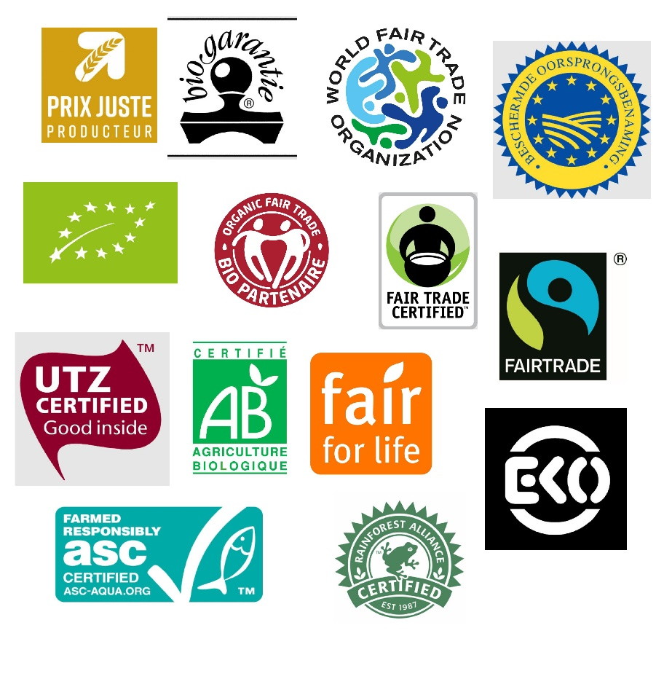

Dans cette myriade de labels (belges, européens ou non) choisis pour l’exemple, nous pouvons y retrouver des labels tels que le bio, le local, l’appellation d’origine protégée, le commerce équitable, de programmes de durabilité. Des labels assez courants et qui sont parfois cumulés avec d’autres. Sur les quatorze ici proposés, combien en avez-vous reconnus ? Vous pouvez tous les retrouver sur le site infolabel.be pour vérifier votre score !
De plus, dans ce désordre de labels, certains ont été créé par les entreprises elles-mêmes, sans nécessairement une vérification du respect des critères par des organismes indépendants. Le label est devenu au fil du temps un argument de vente. Si vous souhaitez un coup de pouce pour les reconnaitre, Belgian Fair Trade Federation propose un guide . Le site infolabel.be également.

Une cohabitation idéale entre produits presque jumeaux
Si d’un côté nous percevons l’importation de produits pouvant être disponibles localement comme écologiquement questionnable (Le Velly, 2011), nous devons nous rendre à une évidence : certains produits ne pourront pas être produits en Belgique ou dans nos pays voisins. Le café est un exemple.
De ce fait, une voie choisie par les acteurs du commerce équitable est celui de vendre des produits provenant des deux types de commerces et d’effectuer ainsi une cohabitation entre les gammes de produits (produits Nord-Nord et produits Nord-Sud). Leur offre se décline comme suit. Le commerce équitable Nord-Nord s’articule autour des marchandises pouvant être produites dans nos contrés. Tandis que le commerce équitable Nord-Sud se concentre davantage sur les produits ne pouvant pas être cultivés chez nous. Grâce à cette répartition des gammes de produits nous pouvons éviter de mettre en concurrence directe des pommes de la région Liégeoise avec des pommes d’Afrique.
Le commerce équitable Nord-Nord est perçu comme une expansion du commerce équitable pour les acteurs de ce domaine. Un produit Nord-Nord n’est pas meilleur qu’un produit Nord-Sud et vice versa. Les acteurs veulent permettre aux deux commerces équitables de se développer et veillent à ce que la cohabitation se passe sereinement.

Et c’est ainsi que les deux commerces équitables vécurent côte à côte et eurent beaucoup de succès.
Pas tout à fait ! Si le discours se veut égalitaire, la pratique montre une différenciation entre les gammes de produits Nord-Nord et Nord-Sud. Comme expliqué dans le point ci-dessus, la zone géographique est une caractéristique centrale dans la répartition des produits dans les gammes. Cependant, le caractère local est une demande en constante augmentation au sein de la population.
Des trois organismes interviewés tous effectuent une distinction entre les produits en fonction de la zone géographique de provenance. Par exemple, dans une boutique, vous pourriez retrouver tous les produits locaux sur une étagère bien précise, sur le E-shop d’une ONG une classification des produits qui comprend la division « fournisseur du Nord » et « partenaires-producteurs du Sud ». Ou encore, un organisme possède deux marques distinctes dont une qui regroupe tous les produits Nord-Nord de cet organisme.
Sortons une minute du monde des acteurs de la coopération au développement et regardons nos grandes surfaces. Vous avez déjà sûrement vu cette séparation, entre les sites en ligne qui mettent un onglet pour les produits locaux, les supermarchés qui créent des visuels pour montrer les produits belges ou encore la campagne de Delhaize qui change son nom en Belhaize pour soutenir l’agriculture belge. Le caractère local est devenu bien plus qu’une caractéristique, c’est désormais un argument de vente.
En plus de cette différence entre les gammes (Nord-Nord et Nord Sud) et leurs labels, une autre s’est également développée ces dernières années : des labels spécifiques au commerce équitable local. Ces nouveaux labels propres au commerce équitable Nord-Nord posent également un problème de visibilité pour le consommateur. Une pluralité de labels cause ainsi des difficultés au consommateur pour comprendre et identifier correctement le label.
En résumé, les acteurs du commerce équitable soutiennent une cohabitation complémentaire des produits, n’en mettant pas en avant les uns plus que les autres. Cependant, la différenciation se trouve dans la structuration des gammes et dans la pluralité des labels apposés sur les produits.

Comment faire son choix dans cette myriade d’options ?
Vous ne savez quels produits choisir entre les produits locaux, bio et du commerce équitable ? Vous pourriez être tenté par choisir le produit local car il ne doit pas faire le tour du monde pour parvenir jusqu’à votre assiette et vous connaissez même peut-être les cultivateurs. Cependant, local ne veut pas forcément dire « meilleur choix ». Qu’en est-il des pesticides utilisés sur les fraises ? Nous ne savons pas toujours ce qu’il peut se cacher derrière la belle image du produit local.
Vous serez tenté de jeter votre dévolu sur les produits bio. Là, vous êtes sûr qu’il y a des normes pour que les produits soient bons pour votre santé. Certes, mais savez-vous comment ceux-ci sont transportés ? Des fraises du sud de la France acheminées en Belgique par camions seront plus polluantes que des fraises ayant voyagées en avion. Pour l’écologie, nous avons déjà vu mieux.
Vous vous tournez alors vers les produits du commerce équitable Nord-Sud. Au moins, il y a des normes au niveau économique, environnemental et social. Donc, par logique, le produit devrait être meilleur que les autres même s’il vient de l’autre bout du monde. Une confiture de fraises venant du commerce équitable Nord-Sud pourrait coûter deux fois moins chère que celle d’une ferme de nos régions. Attirez par la différence de prix, vous seriez peut-être tenté de faire une bonne affaire. Toutefois, souvenez-vous qu’il n’y a pas le même coût de production entre ces différentes parties du globe. Achetez un produit d’ailleurs c’est également prendre un risque de déforcer les entreprises locales et avant cela, nos producteurs locaux.
Et si la solution était de consommer des produits du commerce équitable Nord-Nord ? Il peut combiner plusieurs aspects intéressants si nous souhaitons nous orienter vers une consommation responsable. Notons que les gammes se développent progressivement mais restent encore limitées. De plus, pour certains produits, il faut être prêt à débourser plus d’argent que leurs homologues en supermarchés, ce qui n’est pas forcément possible pour tout le monde. Finalement, si le commerce équitable Nord-Nord ne représente pas la solution tant attendue, il mérite néanmoins d’être soutenu afin qu’il puisse se développer et pouvoir concurrencer les produits des supermarchés.

Il est l’heure de mettre la main à la pâte !
Avant de vous lancer directement dans la création d’un potager maison pour cultiver, en autres, des fraises, il existe des pistes pour consommer responsablement et durablement. Si vous cherchez The solution miracle, sachez qu’elle n’existe pas. Car consommer c’est réaliser un choix. S’il est facile de s’y perdre parmi tous les choix de produits, pas de panique, nous pouvons commencer pas après pas !
Portez votre attention sur vos achats, renseignez-vous de la provenance, des conditions d’exploitations, … Soyez attentif à ce dont vous achetez, c’est le premier pas d’une consommation responsable et durable. En attendant d’avoir des possibilités de consommation qui rempliraient l’ensemble des critères de durabilité, consommer en fonction de ce que vous trouvez le plus important au regard de vos idéaux, de vos valeurs, choisissez les éléments qui vous aideront à prendre vos décisions en tant que consommateur. Vous êtes maitre de votre consommation et responsable de celle-ci.
De plus en plus d’initiatives naissent et permettent aux consommateurs un choix alternatif aux supermarchés. Des agriculteurs décident de créer une petite boutique avec leurs produits, des marchés locaux et bio se développent, des évènements rassemblant des producteurs issus du commerce équitable s’organisent, … La vie communautaire regorge de plus en plus de possibilités de consommation.
Enfin, sur le plan international, il reste encore des actions à mener. Certains labels, certaines ONG mettent en place des structures permettant de respecter des critères de durabilité sur le plan économique, environnemental et social. Le commerce équitable se développe d’année en année mais ne couvre pas encore la plupart des produits.
Le futur est en pleine construction et nos modes de consommation pourront être modifiés par de nombreux facteurs. Est-ce que le dérèglement climatique permettra l’agriculture de produits de type « exotique » dans nos contrés ? Est-ce que le commerce équitable Nord-Nord mettra à mal le commerce équitable Nord-Sud ? Est-ce que la situation politique donnera des coups d’accélérateurs aux évolutions positives et durables des marchés ?
Parmi toutes ses questions sur notre avenir, gardons en tête ceci : si les enfants d’aujourd’hui sont les adultes de demain, nos choix de consommation d’aujourd’hui sont leurs possibilités de consommation de demain. Ainsi, chaque geste compte, car il dessine les contours du monde que nous leur laisserons en héritage.

Bibliographie :
Ballet J., & Carimentrand A., (2006). La consommation engagée et l’institutionnalisation économique du commerce équitable. Économie et Solidarités, n° 2, p. 42‑56. https://ciriec.ca/pdf/numeros_parus_articles/3702/ES-3702-04.pdf
Blanchet, V., Coulibaly-Ballet, M., Fournier, S. & Righi, L. (2023). Les nouveaux périmètres du commerce équitable. Revue de l’organisation responsable, 18, 6-22. https://doi.org/10.54695/ror.182.0006
Blondlet, N. (2024). Stage et mémoire : "Comment l'adoption du commerce équitable Nord-Nord transforme-t-il le commerce équitable au niveau de ses stratégies de vente ainsi que de son identité ?". (Unpublished master's thesis). Université de Liège, Liège, Belgique. Retrieved from https://matheo.uliege.be/handle/2268.2/21265
Commerce Equitable France (2022). Observatoire du commerce équitable 2021. https://www.commercequitable.org/wp-content/uploads/cef-observatoire-commerce-equitable-2021.pdf
Commission européenne (2021). Données clés sur les consommateurs en 2020. Consulté le 24 juin à l’adresse https://commission.europa.eu/document/download/f9ad98fe-c8b9-422a-8f95-0179bc969147_fr?filename=120321_key_consumer_data_factsheet_fr.pdf
Consalès, J., Guiraud, N. & Siniscalchi, V. (2022). Les expériences du « local ». Variations et tensions autour de l’alimentation locale dans la région marseillaise. Natures Sciences Sociétés, 30, 58-71. https://doi.org/10.1051/nss/2022019
Enabel (2021). Enquête d’opinion consommation responsable. Rapport complet. https://www.tdc-enabel.be/wp-content/uploads/2021/09/Rapport-complet_enquete_consommation-res_2021.pdf
Enabel (2023). Le commerce équitable local belge et européen. 2ème édition. https://usercontent.one/wp/www.tdc-enabel.be/wp-content/uploads/2023/03/Le-commerce-equitable-belge-et-europeen-2e-Ed.pdf?media=1639485290
Favreau, L. (2005). Commerce équitable, économie sociale et coopération internationale : les nouveaux croisements. Revue Interventions économiques [En ligne], 32 | 2005, https://doi.org/10.4000/interventionseconomiques.878
Le Velly, R. (2011). Si loin, si proches : la difficile association entre circuits courts et commerce équitable. Revue Tiers Monde, 207, 133-149. https://doi.org/10.3917/rtm.207.0133
Oxfam-Magasins du Monde (2023). Rapport annuel 2023. Consulté le 22 juin 2024 à l’adresse https://oxfammagasinsdumonde.be/content/uploads/2024/06/Rapport-Annuel-2023-1.pdf?_gl=1*a32yve*_gcl_au*NTk5MjI4OTEuMTcxNjk4MTA1NQ..*_ga*ODA2NTE2MDgwLjE3MDg4NzE5OTE.*_ga_4TFCC4HR49*MTcxOTA1NTIzNy45LjEuMTcxOTA1NjA4Mi41MS4wLjA
Poret, S. (2007). Les défis du commerce équitable dans l'hémisphère Nord. Économie rurale, 302, 56-70. https://doi.org/10.4000/economierurale.2083
Salliou, N. (2018). Le commerce équitable : d’un projet alternatif à l’accompagnement de la mondialisation. Pour, 234-235, 135-141. https://doi.org/10.3917/pour.234.0135
Veltz, P. (2020). Le tournant local : puissant et ambivalent. Constructif, 55, 39-45. https://doi.org/10.3917/const.055.0039

Le tiers-mondisme est un courant de pensée et un mouvement politique, idéologique et militant qui a émergé dans les années 1950-60. Il s'agit d'une vision solidaire envers les pays du "tiers-monde" (terme désignant les nations en développement).
Faire un swipe à droite fait référence aux applications de rencontre comme Tinder. Quand le profil d’un potentiel partenaire vous plait, vous glissez sa photo de profil vers la droite de l’écran. Ensuite, vous espérez qu’il fera de même avec votre photo afin que l’application vous permette de discuter ensemble.
https://www.labelinfo.be/fr
http://www.bftf.be/IMG/pdf/guide_des_labels_bftf_internet-compresse.pdf
Cette analyse est une production originale inspirée du mémoire "Comment l'adoption du commerce équitable Nord-Nord transforme-t-il le commerce équitable au niveau de ses stratégies de vente ainsi que de son identité ?" , mémoire réalisé par Nathalie Blondlet dans le cadre du master en sciences de la population et du développement en 2024 de ULIEGE. https://matheo.uliege.be/handle/2268.2/21265

